Леонович Илья ИСиТ 1-1

**Отчет**

Я создал репозиторий с названием OPI_lab11

и ReadMe.md файл с описанием по примеру из лекции 10 часть 2.

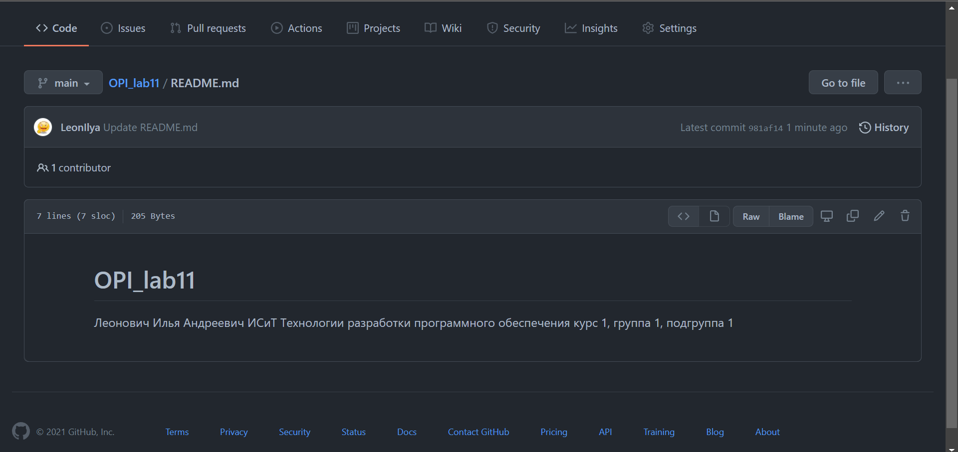

История коммитов и изменений файлов:

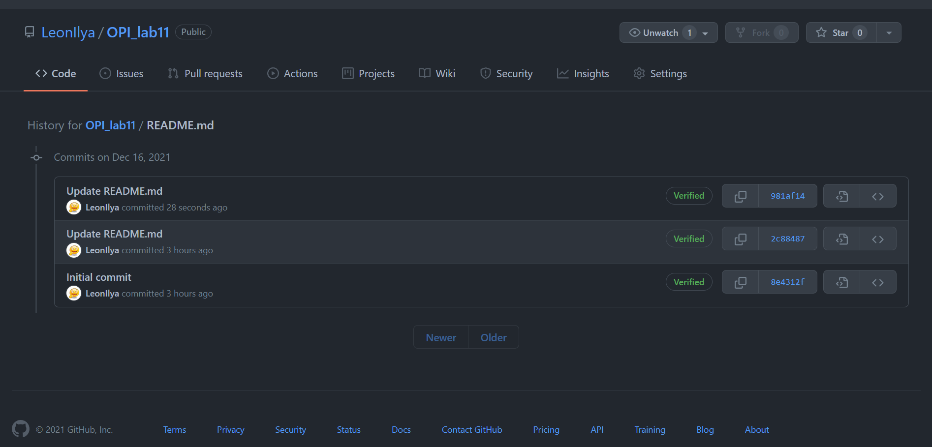

Скопировал(клонировал) удаленный репозиторий ($ git clone “*LeonIlya/OPI_lab11 github.com*”)

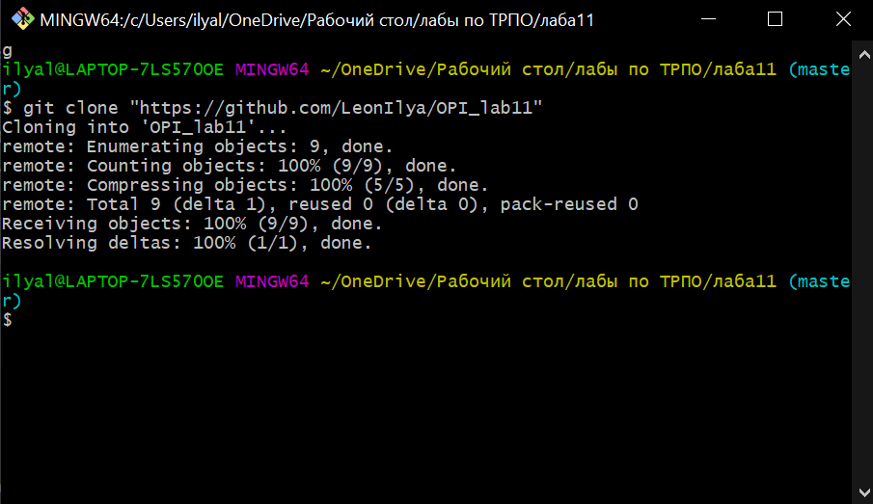

Просмотрел конфигурационный (cfg) файл локального репозитория ($ git config -l):

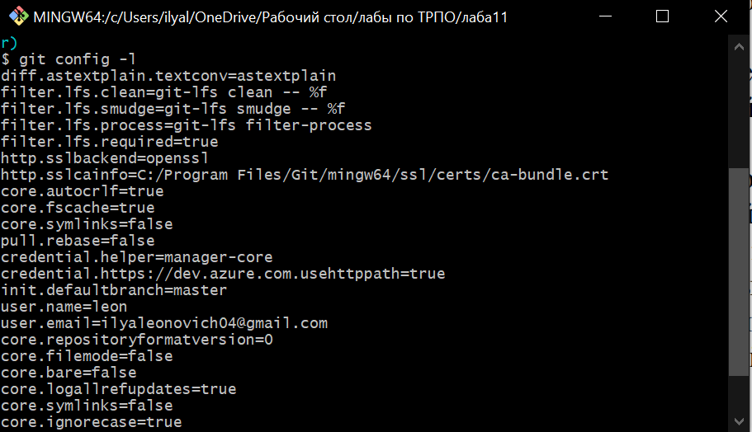

Изменил содержимое README.md файла и закрепил файл в GIT:

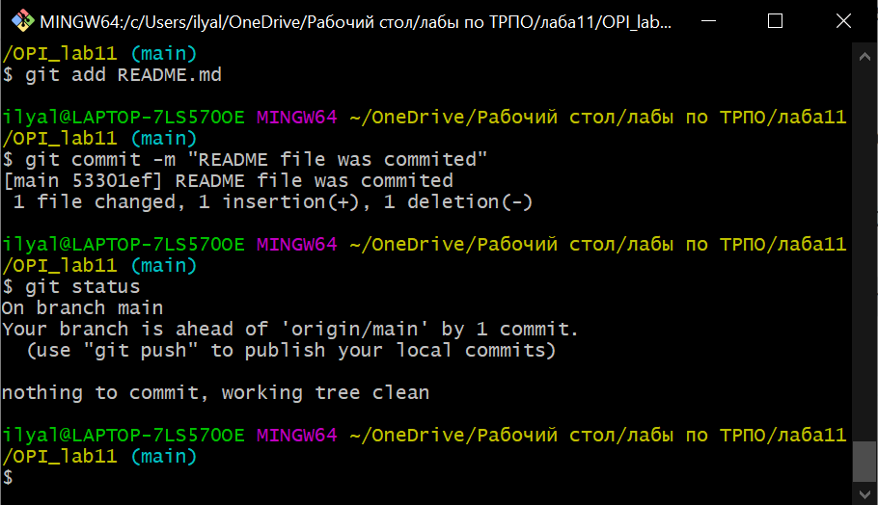

Просмотр удаленных репозиториев с помощью команды $ git remote:

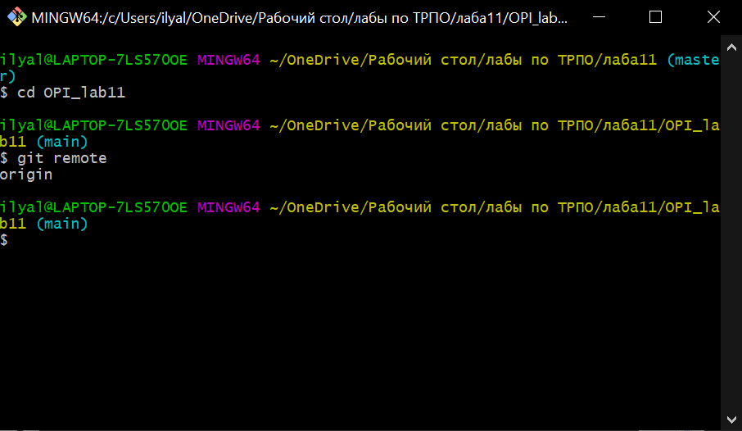

Отправил изменения в удаленный репозиторий на GitHub:

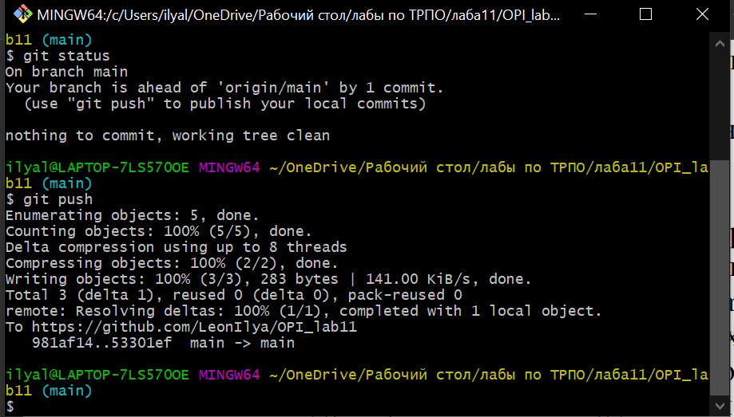

README.md файл действительно изменился:

